Instituto Politécnico Nacional

Escuela Superior de Computo

Ejercicio 05

***"Dominio Asintótico"***

Mora Ayala José Antonio

Análisis de Algoritmos



## Instrucciones

Para los siguientes

Demuestre para los dos primeros ejercicios el dominio asintótico de f(x) sobre g(x) y para los ejercicios del 3 al 7 demostrar que las funciones tienen una correcta cota asignada (para las tres primeras funciones de complejidad tienen asignada correctamente la cota O "Cota superior ajustada" y que las últimas dos también tienen una correcta cota Θ "exacta")

* Incluir portada con los de datos del alumno, datos del trabajo y fotografía del alumno
* Incluir gráfica comparativa de las funciones y su función que la domina o cota (según sea el caso).
* Recordar manejar encabezados y pies de página.

## Ejercicio 1

Dado el primer ejercicio la forma en que conseguiremos comprobar el dominio asintótico de f(x) sobre g(x) a partir del valor Ko = 8 y con una constante multiplicativa de 25, pues a partir de estos valores la función siempre crecerá de forma más rápida, como podemos observar la evaluación en los con los 3 primeros valores de x obtenemos valores negativos en la función de g, es por eso que para los cálculos se indico desde el inicio que el valor de Ko tendría que ser mayor a 3 obligatoriamente, pues para realizar los cálculos y poder quitar el valor absoluto como indica la formula es necesario no obtener números negativos.

|  |  |  |  |
| --- | --- | --- | --- |
| **x** | **f(x)** | **g(x)** | **cf(x)** |
| 1 | 1 | -698 | 25 |
| 2 | 4 | -392 | 100 |
| 3 | 9 | -82 | 225 |
| 4 | 16 | 232 | 400 |
| 5 | 25 | 550 | 625 |
| 6 | 36 | 872 | 900 |
| 7 | 49 | 1198 | 1225 |
| 8 | 64 | 1528 | 1600 |
| 9 | 81 | 1862 | 2025 |
| 10 | 100 | 2200 | 2500 |
| 11 | 121 | 2542 | 3025 |
| 12 | 144 | 2888 | 3600 |
| 13 | 169 | 3238 | 4225 |
| 14 | 196 | 3592 | 4900 |
| 15 | 225 | 3950 | 5625 |
| 16 | 256 | 4312 | 6400 |
| 17 | 289 | 4678 | 7225 |
| 18 | 324 | 5048 | 8100 |
| 19 | 361 | 5422 | 9025 |
| 20 | 400 | 5800 | 10000 |

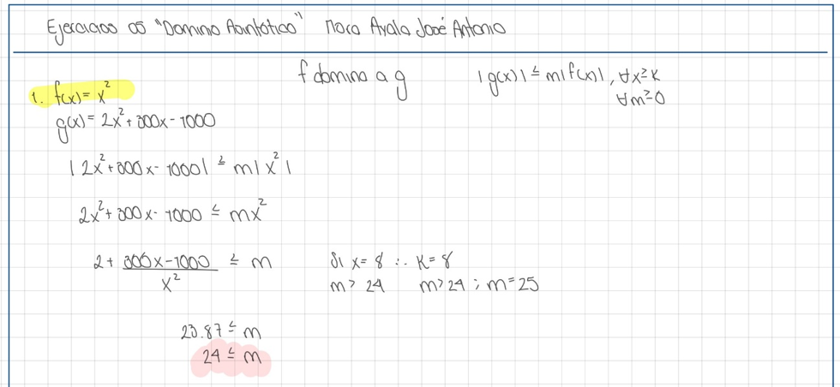

|  |  |
| --- | --- |
| m | 25 |
| Ko | **8** |

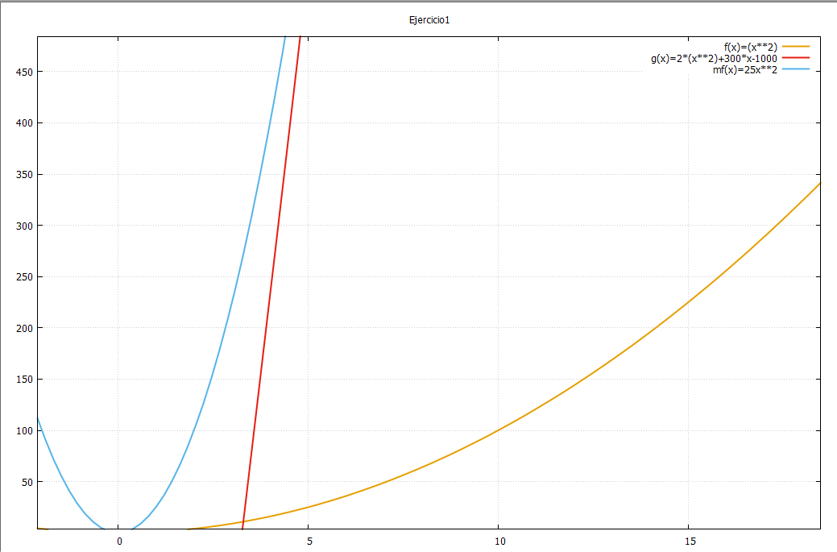Previó al análisis anteriormente realizado se obtuvo la tabulación de valores correspondientes con las funciones resultantes evaluadas en los 20 primeros valores de x, tal como se indica observamos que con m=25 y partiendo del punto Ko = 0 el crecimiento de mf(x) es más rápido que g(x) tal como podemos observar en la gráfica.

## Ejercicio 2

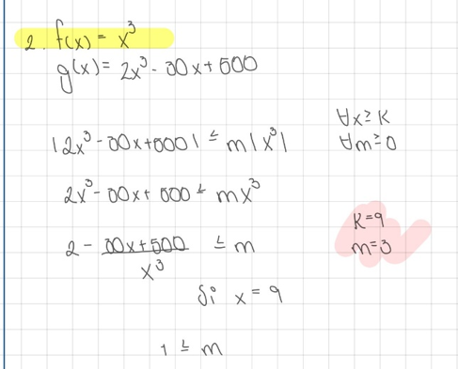La forma de demostrar el dominio asintótico de f(x) sobre g(x) se basa en el mismo principio que el ejercicio anterior con las siguientes operatividades

|  |  |  |  |
| --- | --- | --- | --- |
| **x** | **f(x)** | **g(x)** | **mf(x)** |
| 1 | 1 | 472 | 9 |
| 2 | 8 | 448 | 9 |
| 3 | 27 | 428 | 243 |
| 4 | 64 | 412 | 576 |
| 5 | 125 | 400 | 1125 |
| 6 | 216 | 392 | 1944 |
| 7 | 343 | 388 | 3087 |
| 8 | 512 | 388 | 4608 |
| 9 | 729 | 392 | 6561 |
| 10 | 1000 | 400 | 9000 |
| 11 | 1331 | 412 | 11979 |
| 12 | 1728 | 428 | 15552 |
| 13 | 2197 | 448 | 19773 |
| 14 | 2744 | 472 | 24696 |
| 15 | 3375 | 500 | 30375 |
| 16 | 4096 | 532 | 36864 |
| 17 | 4913 | 568 | 44217 |
| 18 | 5832 | 608 | 52488 |
| 19 | 6859 | 652 | 61731 |
| 20 | 8000 | 700 | 72000 |

|  |  |
| --- | --- |
| m | 3 |
| Ko | **9** |

Aplicando una evaluación con diferentes valores de x a ambas funciones y a aquella que ya esta siendo multiplicado por la constante obtenida gracias al calculo (m=3) podemos ver en la siguiente grafica como el comportamiento de crecimiento de la función mf(x) es el esperado, siendo la de mostración de que en efecto f(x) domina asinoticamente a g(x) cuando partimos del 9 elemento con m=3

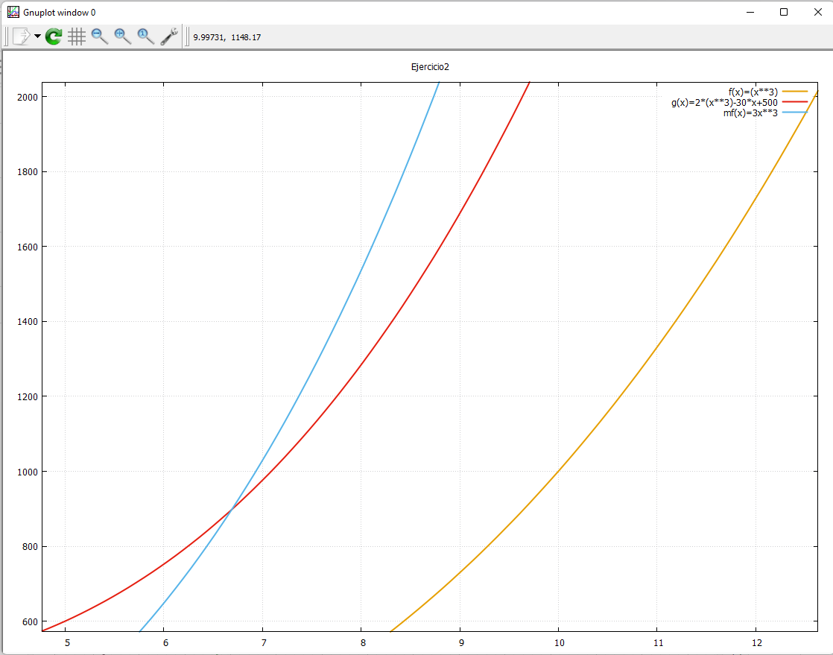

## Ejercicio 3

Para la demostración de que es cota superior se realizo el siguiente calculo.

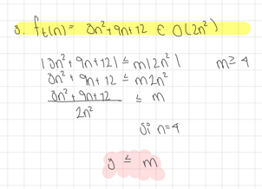Dado que tenemos nuestras n elevadas al cuadrado y no se están considerando los números negativos (pues es indicado que los valores son con números naturales) podemos prescindir de los valores absolutos con total libertad para proceder con el análisis pertinente obteniendo n=4 y m=4

|  |  |  |  |
| --- | --- | --- | --- |
| **n** | **f(x)** | **g(x)** | **c*g(x)** |
| 1 | 24 | 2 | 8 |
| 2 | 42 | 8 | 32 |
| 3 | 66 | 18 | 72 |
| 4 | 96 | 32 | 128 |
| 5 | 132 | 50 | 200 |
| 6 | 174 | 72 | 288 |
| 7 | 222 | 98 | 392 |
| 8 | 276 | 128 | 512 |
| 9 | 336 | 162 | 648 |
| 10 | 402 | 200 | 800 |
| 11 | 474 | 242 | 968 |
| 12 | 552 | 288 | 1152 |
| 13 | 636 | 338 | 1352 |
| 14 | 726 | 392 | 1568 |
| 15 | 822 | 450 | 1800 |
| 16 | 924 | 512 | 2048 |
| 17 | 1032 | 578 | 2312 |
| 18 | 1146 | 648 | 2592 |
| 19 | 1266 | 722 | 2888 |
| 20 | 1392 | 800 | 3200 |

|  |  |
| --- | --- |
| c | 4 |
| Xo | **4** |

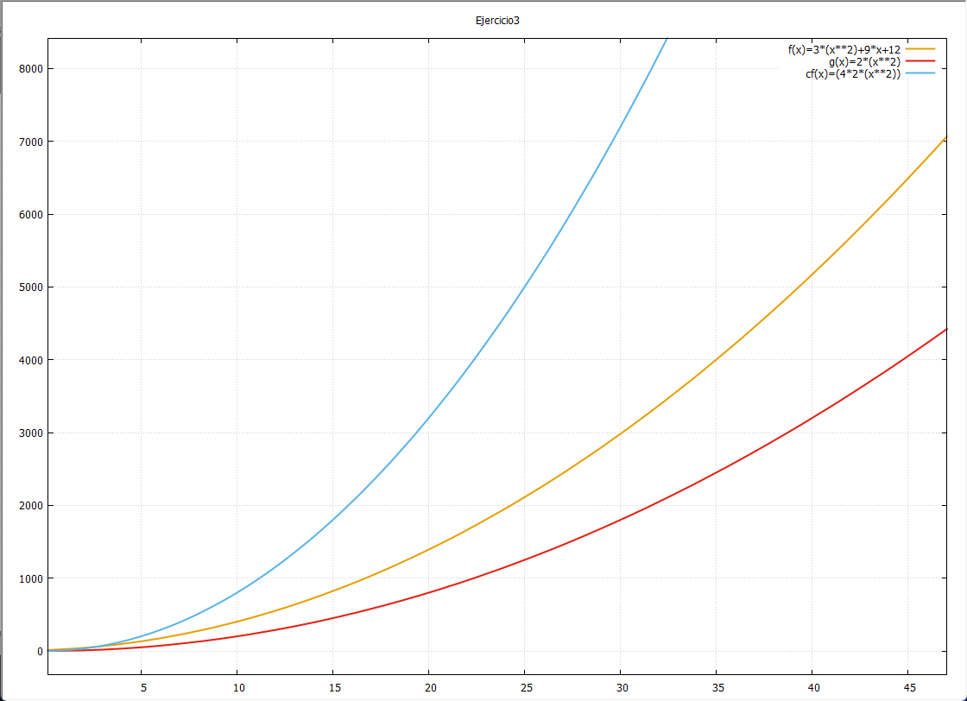

## Ejercicio 4

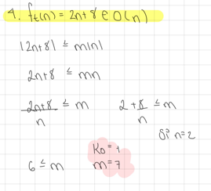Tal como en el ejercicio anterior realizamos el mismo procedimiento y procedemos a la evaluación de las funciones, valores que podemos encontrar en la tabla de la parte inferior así como los respectivos valores del cual se va a partir y mediante que constante multiplicativa lograremos esto.

|  |  |
| --- | --- |
| c | 11 |
| Xo | 1 |

|  |  |  |  |
| --- | --- | --- | --- |
| **n** | **f(x)** | **g(x)** | **cg(x)** |
| 1 | 10 | 1 | 11 |
| 2 | 12 | 2 | 22 |
| 3 | 14 | 3 | 33 |
| 4 | 16 | 4 | 44 |
| 5 | 18 | 5 | 55 |
| 6 | 20 | 6 | 66 |
| 7 | 22 | 7 | 77 |
| 8 | 24 | 8 | 88 |
| 9 | 26 | 9 | 99 |
| 10 | 28 | 10 | 110 |
| 11 | 30 | 11 | 121 |
| 12 | 32 | 12 | 132 |
| 13 | 34 | 13 | 143 |
| 14 | 36 | 14 | 154 |
| 15 | 38 | 15 | 165 |
| 16 | 40 | 16 | 176 |
| 17 | 42 | 17 | 187 |
| 18 | 44 | 18 | 198 |
| 19 | 46 | 19 | 209 |
| 20 | 48 | 20 | 220 |

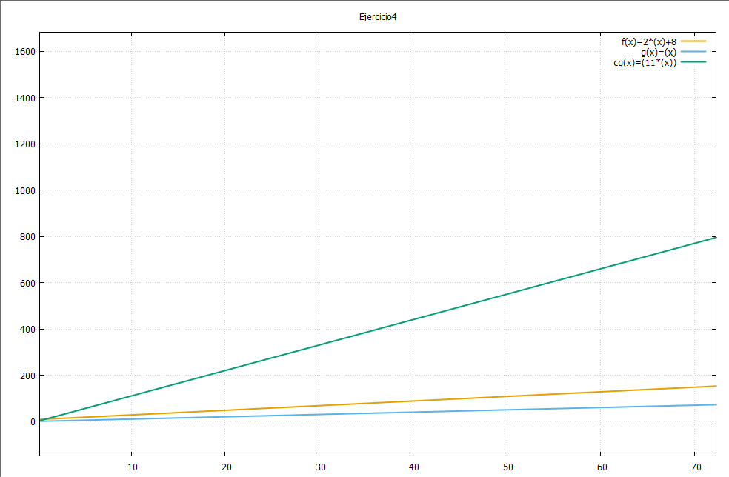

## Ejercicio 5

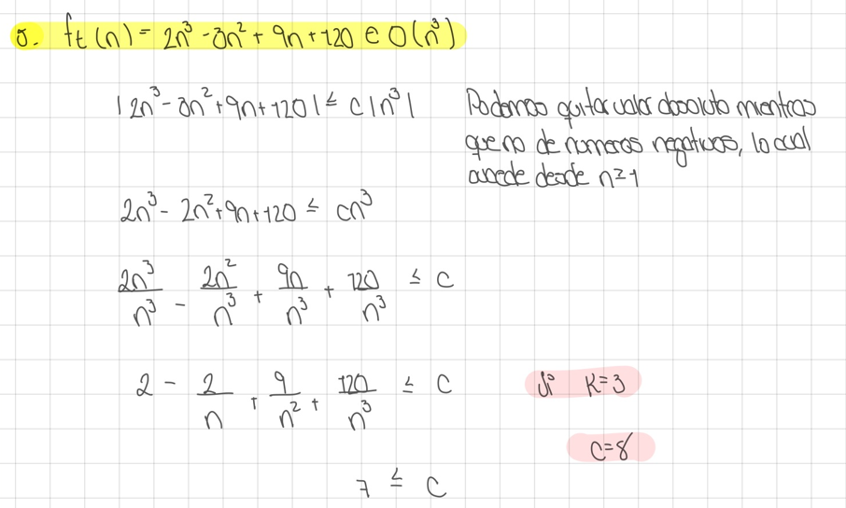

|  |  |  |  |
| --- | --- | --- | --- |
| **n** | **f(x)** | **g(x)** | **cg(x)** |
| 1 | 128 | 1 | 8 |
| 2 | 142 | 8 | 64 |
| 3 | 174 | 27 | 216 |
| 4 | 236 | 64 | 512 |
| 5 | 340 | 125 | 1000 |
| 6 | 498 | 216 | 1728 |
| 7 | 722 | 343 | 2744 |
| 8 | 1024 | 512 | 4096 |
| 9 | 1416 | 729 | 5832 |
| 10 | 1910 | 1000 | 8000 |
| 11 | 2518 | 1331 | 10648 |
| 12 | 3252 | 1728 | 13824 |
| 13 | 4124 | 2197 | 17576 |
| 14 | 5146 | 2744 | 21952 |
| 15 | 6330 | 3375 | 27000 |
| 16 | 7688 | 4096 | 32768 |
| 17 | 9232 | 4913 | 39304 |
| 18 | 10974 | 5832 | 46656 |
| 19 | 12926 | 6859 | 54872 |
| 20 | 15100 | 8000 | 64000 |

|  |  |
| --- | --- |
| c | 8 |
| k | **3** |

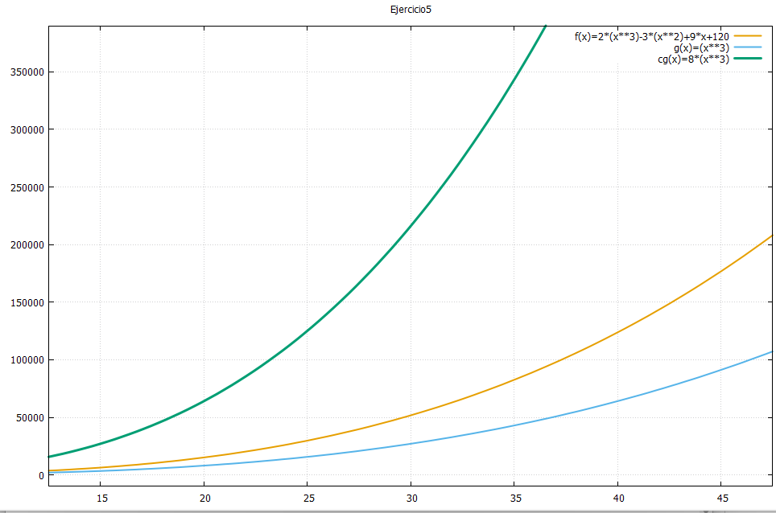

## Ejercicio 6

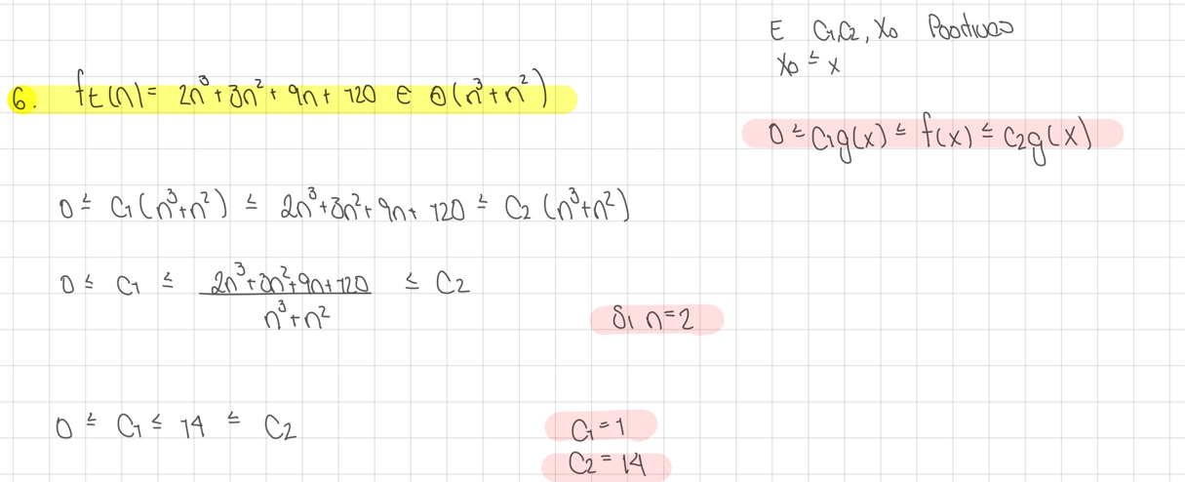

Tal como podemos observar para la demostración de una cota exacta tenemos 2 condiciones, una constante multiplicativa por la función g(x) debe ser mayor a 0 y menor que la función f(x) y a su vez debe existir otra constante multiplicativa por g(x) que haga que esta sea mayor que la función f(x), los cálculos pertinentes para la obtención de las 2 constantes se muestran en la imagen superior, así como una demostración mediante una tabla con los primeros 20 valores de n, por ultimo una grafica que nos permitirá observar el comportamiento de las funciones en cuestión.

|  |  |
| --- | --- |
|  | X0=2 |
| c1 | 1 |
| c2 | 14 |

|  |  |  |  |  |
| --- | --- | --- | --- | --- |
|  | Ejercicio 6 | | | |
| n | **f(x)** | **g(x)** | **c1g(x)** | **c2g(x)** |
| 1 | 134 | 2 | 2 | 28 |
| 2 | 166 | 12 | 12 | 168 |
| 3 | 228 | 36 | 36 | 504 |
| 4 | 332 | 80 | 80 | 1120 |
| 5 | 490 | 150 | 150 | 2100 |
| 6 | 714 | 252 | 252 | 3528 |
| 7 | 1016 | 392 | 392 | 5488 |
| 8 | 1408 | 576 | 576 | 8064 |
| 9 | 1902 | 810 | 810 | 11340 |
| 10 | 2510 | 1100 | 1100 | 15400 |
| 11 | 3244 | 1452 | 1452 | 20328 |
| 12 | 4116 | 1872 | 1872 | 26208 |
| 13 | 5138 | 2366 | 2366 | 33124 |
| 14 | 6322 | 2940 | 2940 | 41160 |
| 15 | 7680 | 3600 | 3600 | 50400 |
| 16 | 9224 | 4352 | 4352 | 60928 |
| 17 | 10966 | 5202 | 5202 | 72828 |
| 18 | 12918 | 6156 | 6156 | 86184 |
| 19 | 15092 | 7220 | 7220 | 101080 |
| 20 | 17500 | 8400 | 8400 | 117600 |

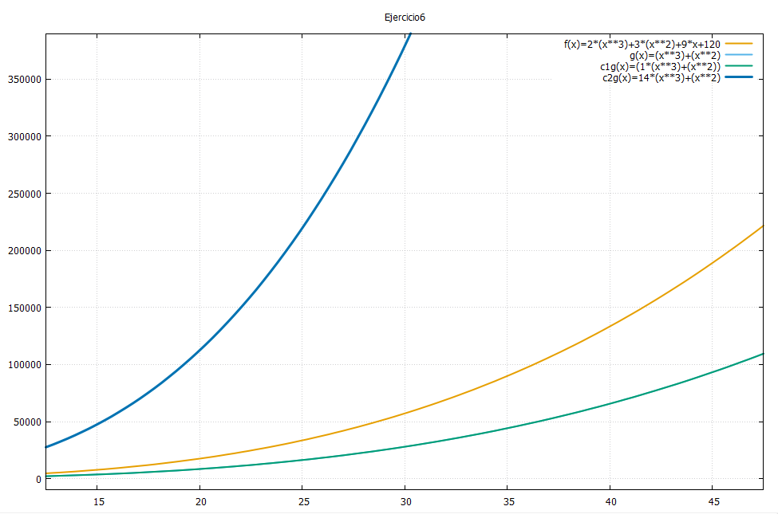

## Ejercicio 7

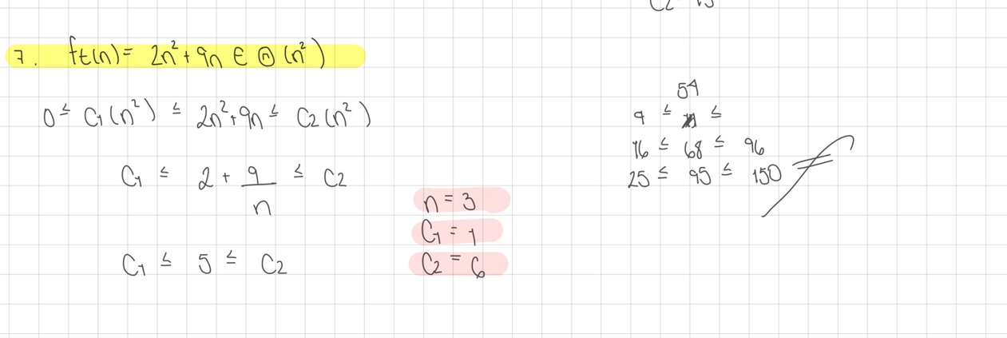

Para la demostración de esta cota exacta, se procedió de la misma manera que en el ejercicio anterior

|  |  |  |  |  |
| --- | --- | --- | --- | --- |
| **n** | **f(x)** | **g(x)** | **c1g(x)** | **c2g(x)** |
| 1 | 11 | 1 | 1 | 6 |
| 2 | 26 | 4 | 4 | 24 |
| 3 | 45 | 9 | 9 | 54 |
| 4 | 68 | 16 | 16 | 96 |
| 5 | 95 | 25 | 25 | 150 |
| 6 | 126 | 36 | 36 | 216 |
| 7 | 161 | 49 | 49 | 294 |
| 8 | 200 | 64 | 64 | 384 |
| 9 | 243 | 81 | 81 | 486 |
| 10 | 290 | 100 | 100 | 600 |
| 11 | 341 | 121 | 121 | 726 |
| 12 | 396 | 144 | 144 | 864 |
| 13 | 455 | 169 | 169 | 1014 |
| 14 | 518 | 196 | 196 | 1176 |
| 15 | 585 | 225 | 225 | 1350 |
| 16 | 656 | 256 | 256 | 1536 |
| 17 | 731 | 289 | 289 | 1734 |
| 18 | 810 | 324 | 324 | 1944 |
| 19 | 893 | 361 | 361 | 2166 |
| 20 | 980 | 400 | 400 | 2400 |
| 21 | 1071 | 441 | 441 | 2646 |
| 22 | 1166 | 484 | 484 | 2904 |
| 23 | 1265 | 529 | 529 | 3174 |

|  |  |
| --- | --- |
| N0 | 3 |
| c1 | 1 |
| c2 | 6 |

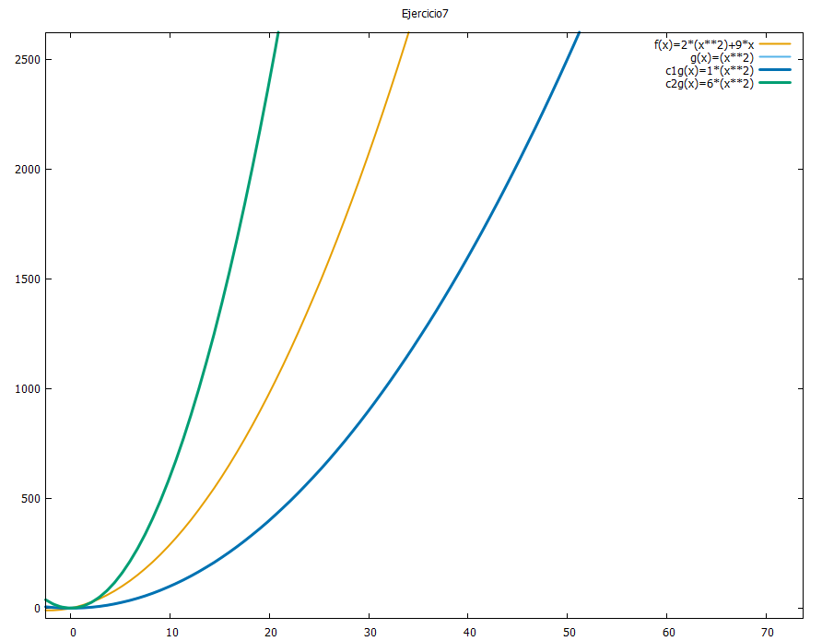

## Anexos

Análisis realizados hechos a mano (operatividades)

